第1讲 员工关系管理包含的要素及发展情况

【本讲重点】
员工关系管理职能在人力资源部和公司的定位
员工关系管理经理或负责人的相关技能及训练方法
员工关系管理中部门经理与人力资源部的分工

现代员工关系管理的发展状况

员工关系管理即人力资源管理萌生于19世纪50年代，至今为止经历了一个不断变化发展的过程，对一个公司而言，人力资源管理的重要性在现代呈现出一个不断提升的态势。
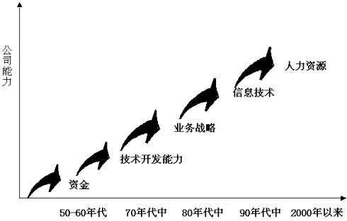
图1－1 公司业务发展各要素中首要问题变化
在人力资源这个概念刚刚产生的19世纪50年代，“人”并不是一个公司最重要的因素，对50~60年代的公司而言，资金才是最值得关注的因素，“人”则被远远抛在后面；历史发展到70年代中期，公司的关注重点发生了转移，技术开发能力成为新的焦点，一个公司是否有足够的新产品推入市场，变成了这个公司是否具有竞争优势的一个关键因素；到了80年代中期，技术开发不再是一个严重的问题，重心变成了公司的业务战略、组织流程；信息技术是90年代中期公司管理的新重点，如果一个公司有产品、能研发、有很好的业务流程及积极的公司战略，那么这个公司还需要用一系列信息化的技术来管理这些战略，来进行知识管理。
进入21世纪后，根据“冰山理论”，一个组织中位于海平面以上的内容（诸如一家公司卖什么产品、一年的销售额是多少、有多少人、每个人是学什么的等等）不再是公司真正的重点，真正的重点是位于海平面以下的内容，那就是“人”，具体包括人与人如何交往，人与人如何沟通，部门与部门之间如何共同解决问题等等。只有这些内容处理好了，才能保证海平面之上的内容具有真正的生机。所以，对当今企业而言，在其发展各要素的相对重要性方面，人力资源已成为许多企业考虑的首要问题。

现代员工关系管理的主要目的

1.员工的参与和投入是企业制胜的保证
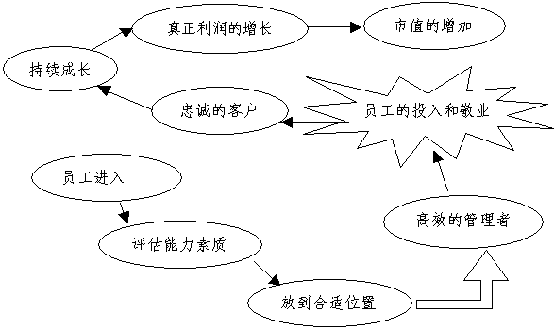
图1－2 员工管理的目的
员工的参与和投入是企业制胜的保证，而现代员工关系管理的主要目的就是使企业在竞争中赢取胜利。
良好的员工关系管理能够极大增强企业的竞争优势。当新员工进入企业的时候，首先要对其进行能力素质评估，然后将其放在合适的岗位上，用一个高效的管理者对其实施管理，如果这种管理进行得很成功，就会直接促成员工对工作的投入和敬业，就能引发员工的工作热情；凭着这种热情，员工会用良好的工作态度为公司争取更多的忠诚客户，忠诚顾客的不断增长会直接带来企业利润的真正增长，对上市公司而言，最终会实现市值的增加。
员工管理的有效执行能够保证一系列良好的连锁反应，最主要的是能够培养出真正敬业的员工，在以人为本的现代社会，员工的工作态度无疑是企业在激烈的市场竞争中脱颖而出的一个制胜关键。

2.成功企业的共同特点
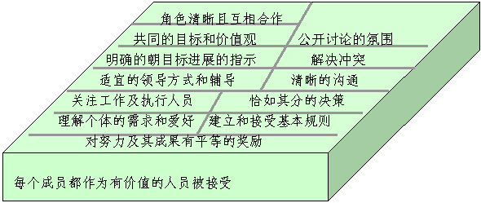
图1－3 成功企业共同特点模型图
凡是成功的企业，一般都具有如图1－2所示的一些共同特点，其中“共同的目标和价值观”是首要特点，这一点充分体现在员工参与式管理中；“明确的朝目标进展的指示”主要是指中层经理要善于下达命令，强调指令要清晰有力；“公开讨论的氛围”侧重于强调员工关系管理中的内部交流机制；“每个成员都作为有价值的人员被接受”指的是企业要学会把每一个“问题员工”都变成有价值的人，而且使其被组织接受，这是员工关系管理中的一个重点。
总而言之，成功企业的每一个特点，都是积极的员工关系管理的直接成果。

3.企业金字塔
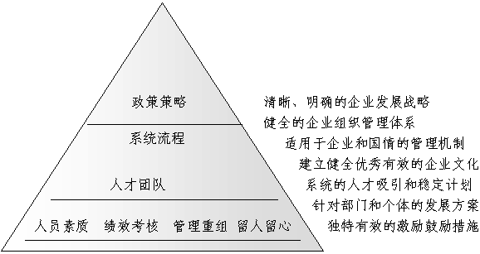
图1－4 企业金字塔
所谓企业金字塔包含“政策策略”、“系统流程”和“人才团队”三部分内容，意指企业是由这三大内容搭建而成的。
位于塔尖的“政策策略”是搭建一家企业的基础，它是指清晰明确的企业发展战略，它可以为企业指明发展的方向；而位于塔中的“系统流程”包含了企业是否具有健全的企业组织管理体系、是否具有特别适合企业和国情的管理机制以及是否具有健全、优秀、有效的企业文化；就重要性而言，位于塔底的“人才团队”是最重要的，它指的是企业有没有系统的人才吸引和稳定的计划、吸引到人才后有没有针对部门和个体的发展计划、有没有独特有效的激励措施可以把核心员工留下来。

员工关系管理中包含的要素

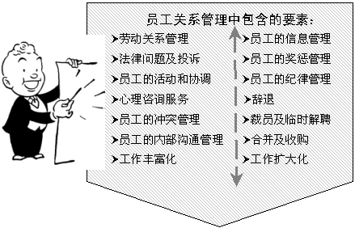
现代的、积极的员工关系管理主要包含如上所示的16项内容，其中“劳动关系管理”就是指传统的签合同、解决劳动纠纷等内容；而“心理咨询服务”是现在企业中最时髦、最流行的一种福利，这项福利的产生来源于日益强烈的竞争压力；“员工的信息管理”对那些相对比较大，如几千人的公司非常重要；另外“辞退、裁员及临时解聘、合并及收购”则是稍微消极一点的员工关系管理，是用来处理员工的。现代员工关系管理包含的内容非常丰富，需要逐一渐进地认识和学习。

员工关系管理职能在人力资源部和公司的定位

1.员工关系职能的结构体系
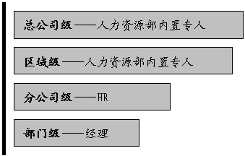
图1－5 员工关系职能的结构体系
一般来说，员工关系管理是人力资源部的职能之一，但是，这个职能在人力资源部和公司的准确定位却是根据公司规模的不同而有所不同：
Æ 总公司级
在一个下属很多集团的多元化公司里，公司总部的人力资源部中一定会单设专人来负责员工关系管理和企业文化，这个职位在公司以及人力资源部内都是一个专门的岗位。
Æ 区域级
对于一个下设各大区域或者各分支机构、各代表处的公司来说，在总公司的人力资源部中，也需要一个人专门负责企业文化和员工关系管理，这个岗位也是单独设置的。
Æ分公司级
在一家只有分公司的公司中，因为岗位设置有限，所以这类公司负责员工关系管理的一般就是人力资源部的最高负责人，他的主要工作在于员工关系管理和企业文化，至于招聘培训、考核、福利等内容则由其下属分管。
Æ 部门级
如果公司的规模较小，诸如最多各地有一些代表处，每个代表处有两三个联络人员。在这类公司中，切忌将员工关系管理置于行政部的工作中，应该由公司的最高管理层来负责如，公司的老总、副总，此外中层经理也可以负责部分员工关系管理工作。

2.HR的主要职能
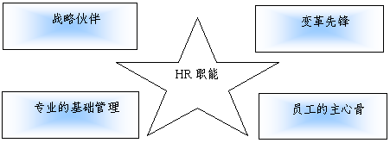
图1－6 HR的主要职能
人力资源主要具有四大职能，需要做好四件事：做公司的战略伙伴、做公司的变革先锋、进行专业的基础管理和做员工的主心骨。
综合观之，四个模块中最难做好的就是“做员工的主心骨”，因为作为人力资源部的员工，面对其它部门的员工时要永远说真话，不能欺骗他们；同时还要维护公司的利益，用自己的感情、用自身的亲和力去打动员工，这些工作对负责人力资源的人来说要求可谓很高，工作可谓很有难度。

3.员工关系管理人员的部分主要工作描述
员工关系管理人员主要需要做好以下一些工作，这是员工关系管理人员的基本工作内容：
Æ 劳动关系管理
Æ 员工组织的活动和协调
Æ 建立和推广企业文化和民主管理
Æ 加强和保证内外部沟通渠道的畅通无阻
Æ 及时接待、处理员工申诉
Æ 为员工提供有关福利、法律和心理方面的咨询服务
Æ 及时处理各种意外事件
Æ 员工激励、奖励和惩罚
Æ 员工离职面谈及手续办理
Æ 员工关系培训和热点问题调研
Æ 各项公司内部及活动后的调查、员工满意度活动的组织
Æ 员工关系诊断和企业管理审计

4.HR的素质模型
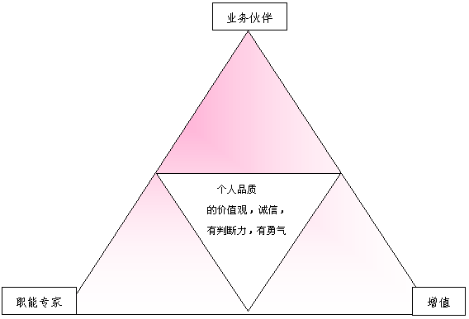

图1－7 HR的素质模型
HR的高素质是员工关系管理的润滑剂，所以，HR一定要不断提升自身能力，力争使自己既成为一个合格的业务伙伴，又成为一名职能专家，还要具备为企业增值的能力。要想做到以上几点，就要既精通业务，又精通HR战略，同时精通变革和流程。
对于HR自身来说，要具有诚信、远见、开放、公正、精确、热忱、乐观等优秀的个人品质。要想成为一名优秀的HR，一定要努力实践，不断学习，按照素质模型持续优化自我能力。

员工关系管理经理或负责人的关键技能及训练方法

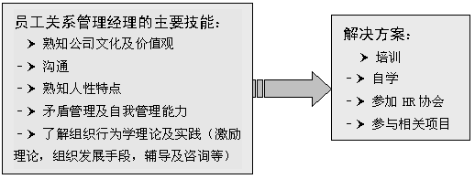

员工关系管理中部门经理与人力资源部的分工
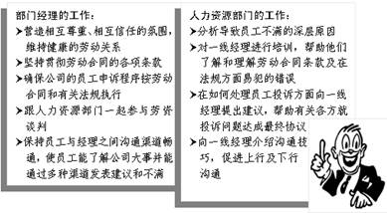
员工关系成败的关键是由三方构成的一个金三角，这个金三角的三方分别是总经理、人力资源部和部门经理。只有保证这个金三角的稳定，员工关系才有基本的保障。在这个金三角中，公司最高层即总经理位于最重要的位置。
明确区分部门经理和人力资源部的工作是维持这个金三角平衡的基础,一定要做到各尽其责、有效沟通，同时统一于企业的前途这个大目标中。

【本讲小结】
现代员工关系管理的主要目的是使企业在竞争中赢取胜利，员工的积极参与和投入是企业制胜的保证，所以，一定要正确认识员工关系管理，不断提高员工关系管理能力。
员工关系管理的重要性历经历史的发展最终脱颖而出，要想把握员工关系管理的精髓，就要了解员工关系管理中包含的要素，认识其在企业和人力资源部中的定位，区分员工关系管理与部门经理的不同责权。

【心得体会】
____________________________________________________________
____________________________________________________________
____________________________________________________________

第2讲 员工关系管理的相关职能（一）

【本讲重点】
劳动关系管理
法律问题研究及员工投诉
员工活动的组织和协调
员工的信息管理（HRIS）

劳动关系管理

1.劳动关系
Æ劳动关系的概念
劳动关系是指劳动者与所在单位之间在劳动过程中发生的关系。所谓关系是指企业所有者、经营者、普通职工及其工会组织之间在企业的生产经营活动中形成的各种责、权、利关系，主要包括：所有者与全体职工（包括经营管理人员）的关系；经营管理者与普通职工的关系；经营管理者与工会组织的关系；工会与职工的关系。
Æ劳动关系三要素
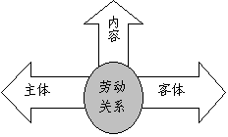
图2－1 劳动关系三要素
劳动关系主要包含主体、客体和内容三个要素：
①主 体
主体是指劳动法律关系的参与者，包括劳动者、劳动者的组织（工会、职代会）和用人单位。

②客 体
客体是指主体的劳动权利和劳动义务共同指向的事物，如劳动时间、劳动报酬、安全卫生、劳动纪律、福利保险、教育培训、劳动环境等。
③内 容
内容是指主体双方依法享有的权利和承担的义务。

2.我国劳动关系现状
Æ劳动关系基本趋向
当今劳动关系的基本趋向是心理契约与法律契约并存。
所谓法律契约就是劳动规定、劳动时间、劳动安全等用法律确定下来的劳动执行准则。如今的员工关系管理使我国的劳动关系正在从最基本的、健康的法律契约逐渐秘向心灵契约靠近，这两个契约要并存发展。这就是当前劳动关系的基本发展趋势。
Æ劳动争议的特点
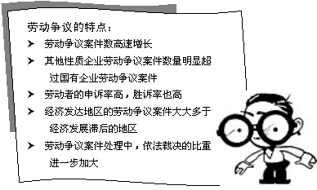
① 特点1。劳动争议在当今社会可谓屡见不鲜，人们可以通过种种途径发现劳动争议的第一个特点——劳动争议案件数高速增长。这种现象的激增在很大程度上是由于个体自我保护意识的不断增强。
从劳动部公布的一个简单数据可知：从1995年开始劳动争议案件开始增多，当时的案件涉及人数已经达到10万，时至2000年，全国涉及劳动争议的人数高达60万人，这一数字令人触目惊心。
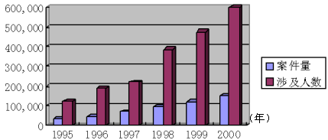
（年）
图2-2 劳动争议案件数及涉案人数发展图
② 特点2。国有企业的劳动争议少，合资企业、家族制企业、民营企业的劳动争议非常多，而且呈几何级的速度递增。
③ 特点3。劳动者的申诉率高、胜诉率也高。这种现象的产生主要是因为企业刚刚开始重视劳动争议，在认识上有很多偏差，所以存在许多漏洞。当员工去申诉的时候，仲裁机构往往会站在弱者的一方，致使许多企业败诉。
面对当前的趋势，企业应立即指派专门负责员工关系管理的人员，让这些人员为自己企业员工关系的基本管理查漏补缺，这是为了避免引起更大纠纷的一个关键。
④ 特点4。沿海和南方经济发达地区劳动争议案件明显多于经济相对落后地区。这主要是因为对于经济相对比较滞后地区的员工来说，基本的温饱、基本的生活保证是其首先需要被满足的，然后他们才会按照马斯洛的需求理论，一步一步的向上发展需求，最后达到自我实现层次，也就是说“我要申诉、我要仲裁、我要自我实现、我要维护我的权利”，这是员工需求的较高层次，要有一个发展的过程。
⑤ 特点5。在劳动争议案件处理中，依法裁决的比重逐步加大了，相应的按关系裁决慢慢萎缩。这一点反映了我国法律正在逐步健全的现状。
Æ 劳动争议的原因
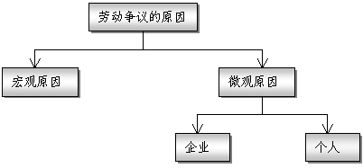
图2－3 劳动争议原因的层次图
劳动争议的产生主要有宏观和微观两方面的原因，其中微观原因又包括企业和个人两个层次：

表2-1 劳动争议的原因
劳动  争议  的原因 | 宏观  原因 |  | ①劳动关系主体双方的具体经济利益差异性更加明显  ②劳动立法及劳动法规的制定滞后且不配套  ③人们的法制观念淡薄  ④我国劳动力供过于求  ⑤过去劳动关系中长期遗留问题的显性化
劳动  争议  的原因 | 微观  原因 | 企业  层次 | ①企业内部劳动规章制度不合理、不健全或不依合理程序制定  ②企业法制观念淡薄，人力资源管理人员缺少在劳动争议管理方面的专业训练  ③企业改制和一些企业经营困难导致劳动争议的产生  ④一些企业知法犯法造成劳动争议
劳动  争议  的原因 | 微观  原因 | 个人  层次 | ①贪图私利，钻企业政策空子的心理  ②法制观念淡薄  ③习惯观念制约
Æ 某些民营、家族制、合资企业的问题
一般来说，最难处理的是某些民营、家族制和合资企业中的劳动关系。这些企业中的劳动关系之所以很难协调是因为它们普遍存在以下问题：
① 不易建立组织统一管理。这些企业中的工人多以民工为主，存在求职盲目性（原因是信息少、竞争不激烈）、组织涣散性、工作短期性的问题，因而不易建立组织，当然也就不易统一管理。
② 存在对待工人的不公待遇。这些企业往往存在加班加点、拖欠及克扣工资、忽视劳动保护（安全、卫生）、没有保险、体罚、侮辱职工人格等情况。
③ 很难处理工人对待不公待遇的行动后果。工人对待不公待遇的方法往往是跳槽、消极怠工、破坏机器、罢工（但范围、作用都不大）等等，很难处理。
Æ 解决劳动争议的基本原则
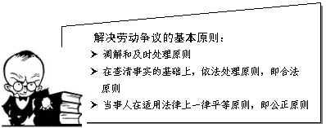
解决劳动争议要遵循调节和及时处理、合法、公正这三个主要原则。在这三个原则中，最重要的是及时处理原则，也就是热炉原则即一定要趁着炉子还热的时候赶紧解决争议，因为劳动争议是拖不得的。之后再去考虑平等、依法处理等问题。
Æ 解决劳动争议的途径和方法
解决劳动争议可以通过劳动争议调解委员会进行调解、通过劳动争议仲裁委员会进行裁决以及通过人民法院处理。
可以登录中国仲裁网（www.china-arbitration.com）和劳动专家网(www.molss.gov.cn)来获取有关信息。

法律问题研究及员工投诉

1．法律问题研究和支持
公司内负责员工关系管理的人员必须通过学习进行法律问题的研究，以自身对相关法律问题的掌握为员工以及自己的实际工作提供有力的支持。对法律问题的研究和支持主要包括：
Æ 加强劳动法、工会法等法律的研究和学习；
Æ 熟悉法律（如环境保护、社会保险、民事诉讼法等）；
Æ 组织专题研究（如如何支持兄弟企业、分公司等）；
Æ 员工个人问题的处理。员工的个人问题会直接影响到生产力，所以，一定要帮助员工处理好个人问题，诸如离婚、家庭暴力等等；
Æ 员工违法问题处理；
Æ 意外事故的处理（交通安全、食物中毒、意外伤害）；
Æ 协助公安机关调查；
Æ 为员工提供各项法律文件（结婚、申请职称、购房、开介绍信、公证等）。

【举例】
有一家文化传播公司的前台接待员刘小姐，因不满现在工作，经朋友介绍在某公司找到了一个负责公文管理的工作。工资虽然没有太大变化，但对个人的职业发展前景有益处。
提出辞职后，因有一个月的辞职预告期，刘小姐在工作之余就投入到了去新公司工作的准备。公司在一周内找到了合适的顶替人选，由刘小姐对新招聘人员进行帮带和工作的交接。三日后，新员工就能独立承担此项工作。刘小姐则顺利提前从公司离职投入到新工作中。
上例中员工转换工作的情况很常见，值得我们思考和学习的地方在于前台刘小姐的专业化。
根据劳动法，员工向公司提出辞呈要提前30天通知，在这30天之内，这名员工不得离职。如果是一名比较专业的从业人员，会这样利用这30天：首先，在工作之余投入对新公司的准备和了解中；其次，主动帮公司推荐一个前台来替代自己；再者，如果公司在这30天内找到了合适的人选，应该主动负责对新进人员进行培训、教练、传帮带等等一系列的工作交接。
上例中的刘小姐正是这样做的，她的做法不仅会给原公司的高层留下很好的印象，而且也会让自己的新工作在一种美好的情况下顺利开始。如果刘小姐因为还要停留一个月的时间而消极怠工甚至做出违法的行为，只会为自己招致麻烦。一个员工专业与否实际上与以后的发展息息相关，上例就是用来强调员工要时时刻刻注意自己的专业化问题。

【举例】
有一家IT公司将承接的一项系统软件开发项目交给了具有计算机硕士学位的刘先生负责，周期两年半。当项目进展到一年半的时候，一家猎头公司看上了刘先生，并向其发出了邀请。
面对多出两倍半工资的诱惑，刘先生毅然向公司提出了辞职。公司急忙到社会上去招人，但因所需人员素质要求太高，虽有高薪的诱惑，在半个多月的时间里，仍然没有招到合适的人选。在无计可施的情况下，只能让刘先生的副手暂接其工作。30天后，在刘先生高高兴兴地到新的公司报到上班时，那家IT公司则为如何完成这一订单感到焦头烂额。
与刘小姐所在的公司相比，这家IT公司发生的情况似乎更具普遍性。同样是提出辞呈后的30天，重新寻找一个高精尖的技术人员要比寻找一个前台困难得多。对公司而言，30天内如果找不到合适的替代人选，劳动法保护的就是员工的利益。所以，刘先生走了，公司为此焦头烂额。
为了避免以上情况发生，公司要设法提前做好预防性管理措施，只有这样，才能在遇到类似问题时不至于束手无策。首先，可以在进行项目前利用合同来牵制核心员工，要提前预计项目需要的时间，从而在合同中体现时效性；其次，要做好接班人计划，也就是培养好苗子。在每一个项目经理旁边都培养一个甚至更多后备经理，全面学习项目经理应具备的知识和技能。这样就可以在发生跳槽事件后，马上实现有效补充人员。做好以上两项工作，是避免发生此类危急情况的关键。

2．员工投诉程序
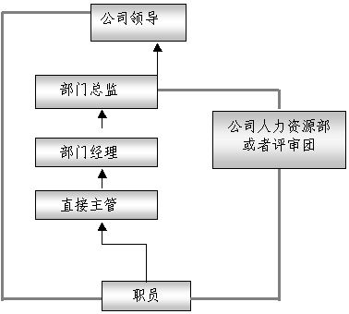
图2－4 员工投诉程序
图2－4反映了两种投诉程序；第一种投诉程序是从职员到直接主管到部门经理再到部门总监和公司领导；第二种投诉程序则是由职员至公司人力资源部或评审团再到公司领导。
Æ 第一种投诉程序
第一种投诉程序是直上直下的，从自己的直接领导一层层向上投递，这种程序效果往往很差，因为以这一路线投递的员工抱怨往往会因为高层领导对事实不了解而无疾而终甚至反而责难于员工。这种结果会使碰过壁的员工对公司失去信任感，从此一言不发、消极怠工、发牢骚，甚而做出跳槽、破坏机器等恶意的报复行为。所以，员工一定要谨记最好不要采取第一种程序来投诉。
Æ 第二种投诉程序
第二种投诉流程走的是曲折路线，即将投诉通过第三方转发给公司高层。第三方一定是站在所有部门之外，如人力资源部的经理或者是负责员工管理的人员，最好投诉给人力资源部带领的一个小小的评审团。因为这是一个小组，这个小组是由不同部门的员工组成的，无论如何，投诉给一群人要比投诉给一个人的感觉好得多，这样可能更有把握获得公平的评审结果。

员工活动的组织和协调

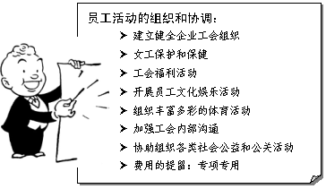
员工活动的组织和协调包含员工生活的方方面面，组织和协调员工活动主要秉承一个原则——组织的任何活动都要与公司的经营目标挂钩，而且能让员工明确认知活动的真正目的。切忌为了活动而组织活动。
以组织员工体育运动为例，组织这种传统项目的目标主要是为了增强团队的凝聚力，为了让员工认可公司团结合作的企业文化；另外，要多组织员工参加社会公益活动、当志愿者、参加绿色环保等活动，因为这类活动花费少，员工认可度高，可谓双赢。

员工的信息管理（HRIS）

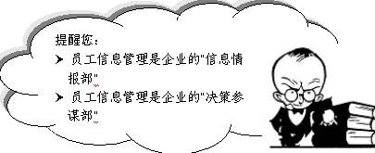
员工信息管理对企业很重要，它既是企业的“信息情报部”，又是企业的“决策参谋部”。因此，企业一定要做好信息管理工作。
所谓员工信息管理是指利用一系列的软件，例如人力资源管理软件或者自设的一个表格等等，尽量把员工的所有信息全部记录管理。
这些信息包括员工的出生年月、已婚未婚等基本信息，也含有员工技能等重要信息。这种信息管理还要注意时时根据员工的发展进行第一时间的内容更新。比如，当员工受训回来，就要马上把他新增添的技能放入信息管理表格中。信息管理正是在这个意义上体现出“信息情报部”的特点。
“信息情报部”最终要服务于“决策参谋部”。当企业出现职位空缺想通过内部调整、内部提升的时候，信息库的作用就显现出来了。了解员工的技能、了解员工参加培训的情况及其是否有转岗的意愿等情况，能够迅速找到内部的合适人选，这样可以节省向外招聘的猎头费、招聘费、广告费，这正是员工信息管理的真正目的。

【本讲小结】
员工关系管理的基本管理内容包括四大块：劳动关系管理、法律问题研究及员工投诉、员工活动的组织和协调以及员工的信息管理。
要正确认识劳动关系的概念、要素，了解劳动争议的特点、原因；要明确需要学习和掌握的法律问题以及员工正确的投诉程序；要掌握组织和协调员工活动的具体形式和注意事项；要充分认识员工信息管理的重要性。

【心得体会】
____________________________________________________________
____________________________________________________________
____________________________________________________________

第3讲 员工关系管理的相关职能（二）

【本讲重点】
员工的内部沟通管理
工的参与式管理

员工的内部沟通管理

1．沟通的定义
沟通是为了设定的目标，把信息、思想和情感在个人或群体之间传递，并达成共同协议的过程。沟通强调的是一种双向性，强调的是双方共同的交流。

2．沟通网
沟通在我们的日常生活中可谓是最平常的，同时也是最重要的事情之一。就一个员工而言，经常需要沟通的对象非常多，包括行政部、人力资源部相关的同事，以及老板、家人、朋友等等。总而言之，沟通就像一张网，把每个人都网在这张网中央。
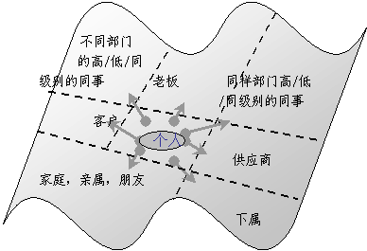
图3－1 沟通网

3．沟通的复杂性
一个人要与那么多人保持沟通，这充分说明了沟通的复杂性。正因为沟通很复杂，所以，沟通也很容易出错。对企业来说，人员关系错综复杂，为了避免出错，一定要采取有效地预防性管理，这是内部沟通需要解决的一个关键问题。
沟通之所以复杂，很大程度上是由于个体的独立性，每个个体都有自己的想法，在沟通中沟通的双方在明确问题时稍微有点模糊就会造成沟通中的误解。就以“喜欢”和“在意”这两个词来说，如果你同时问几个人这两个词究竟哪一个距离“爱”更近，大家的回答就不尽相同。尤其是对一些公司来说，往往出现公司管理层一厢情愿做出的决定并不能反映员工的真实想法，这就是沟通不畅的一种表现。所以，要正确认识沟通，要正视沟通的复杂性。

4．沟通的冰山模式
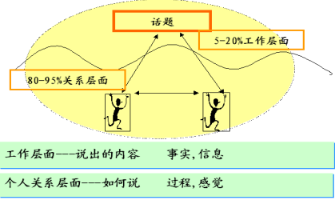
图3－2 沟通的冰山模式
以海平面为界，位于海平面以上部分的冰山是沟通中表达出来的内容；位于海平面以下的冰山则是没有说出的内容。
沟通的冰山模式是指一个正常人在与另一个人交谈时，即使是在双方地位平等的情况下，这个人向对方说出的话题位于海平面以上的只占到５%到10%左右，也就是说这个人心里真正想说的内容传达给对方的只有５%到10%，其它的内容都隐藏在海平面以下。

5．沟通漏斗
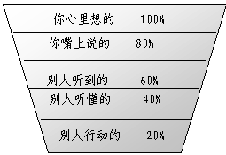
图3－3 沟通漏斗
沟通漏斗说明的也是沟通的障碍性。沟通漏斗是将沟通的过程比作一个漏斗，它是一个逐渐将主要内容遗失的过程。
假定一个人心里想的是100%，他嘴上说出的可能就是80%，别人听到的就只剩60%了，而别人根据自己的文化背景真正听懂的可能只有40%，等到别人按照自身的理解将其转化为行动之后，只能残余20%了。
沟通漏斗形象的说明了沟通的复杂性和困难性，这也是为什么总有老板抱怨自己的员工“为什么好好的想让他干什么事儿，他干出来的那些事儿就是不让我满意”。其实，员工之所以无法令老板满意就是因为老板真正的旨意在与员工沟通的过程中被漏掉了。
员工关系内部沟通的主要目的就是想方设法使漏掉的内容减少，这需要集思广益、共同努力。

高效沟通的原则和宝典

1.高效沟通的“7C”原则
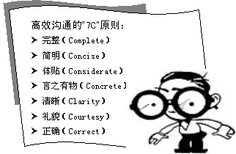
高效沟通的7个Ｃ是沟通中很流行的一个守则，它是由7个以Ｃ打头的字组成的，这7个Ｃ组成了沟通的关键。
Æ 完整（Complete）
要求在沟通中，双方务必将自己要说的内容说得完完整整。
Æ 简明（Concise）
强调沟通要简洁，越短越好、越简单越好，这样才能保证对方听得清楚。
Æ 体贴（Considerate）
体贴在英文里有一个特别好的解释，就是“把你的脚放在别人的鞋里”，只有亲自试试别人的鞋才能知道他的真实感觉，这就叫体贴。
Æ 言之有物（Concrete）
强调在沟通中要有事实、有证据，沟通中最怕的是对人不对事，最重要的就是对事不对人。因为对人有时会打击他人的人格，所以要求沟通要言之有物。
Æ 清晰（Clarity）
沟通切忌含糊其词、唯唯诺诺，这样只会使沟通漏斗漏掉的内容更多，在企业沟通中这一点是最致命的。经理和员工的冲突经常是因为沟通不清晰造成的，表述越清晰，越不容易出错。
Æ 礼 貌（Courtesy）
员工和老板其实也是一种互为对方客户的关系，所以，互相服务当然要讲求礼貌。其实，在公司工作从某种程度上说很像在演戏，它要求每个人都要带着一定的面具，要讲礼仪、说话有技巧、有分寸，这与在家里的状态是很不相同的，这就是所谓的沟通要有礼貌。
Æ 正 确（Correct）
强调沟通信息的正确性。一定要把正确的信息沟通给员工，不要造成误导，尤其是管理层在与员工沟通的时候，千万不要因为信息的错误而致使员工误解了原本的意思。
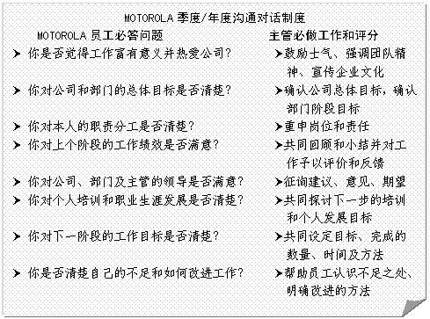

【案例】
摩托罗拉公司的内部沟通在业界是一个范本，值得所有的企业认真学习。摩托罗拉的员工每人都有一个塑料的小卡片，这个小卡片穿孔后可以挂在钥匙上随身携带，这个小卡片真正的独特之处在于它正反两面的内容，卡片正面是公司所有重要部门的联系地址和电话；卡片的背面印有一些可以促进员工内部沟通的具有代表性的提醒性问题，它的作用在于时时督促员工改进自身，实现与他人的良好沟通，并且能够有效促进员工内部的凝聚力，宣传了积极向上而且富有竞争意味的企业文化。
促进内部沟通不仅仅是一种愿望或一句口号，一定要像摩托罗拉一样将其落到实处，特别要利用那些细节，这样往往可以达到良好的效果。

2.加强公司内部沟通交流的“葵花宝典”

表3-1 加强公司内部沟通交流的“葵花宝典”
1 | 及时公布公司政策、通知 | 10 | 为员工提供咨询服务
2 | 积极组织各类推广企业文化的活动 | 11 | 加强管理人员的培训
3 | 及时反馈和处理员工的投诉或建议、电话、邮件 | 12 | 开展丰富多彩的员工文化、体育、娱乐活动
4 | 加强对公司内部网的管理 | 13 | 及时表彰优秀员工
5 | 定期组织沟通会听取员工意见 | 14 | 加强与外地分公司的联系
6 | 切实做好员工辞职、离职时的面谈 | 15 | 办好内部期刊
7 | 定期计划和组织员工调查 | 16 | 加强与员工家属的联系
8 | 定期组织员工与高层的见面畅谈会 | 17 | 加强与外部供货商的联系和业务协作单位的联系
9 | 适时组织公司的大会 | 17 | 加强与外部供货商的联系和业务协作单位的联系
加强公司内部沟通有一个葵花宝典，这个宝典包括17项内容，下面就几项特别重要的内容详细说明：
Æ 及时公布公司政策、通知
及时公布公司政策和各种通知是最简单也是最容易被忽略的一项工作。
公司政策和各种通知务必要经常打印出来张贴在公司最显眼的地方，无论是举行会议时还是发送电子邮件时都要不断的提及这些政策和通知，虽然操作起来不免令人觉得繁琐，会取得很好的效果，否则很容易造成部分员工对新的政策和通知不知情，那种认为告知一次就会天下皆知的想法无论如何都是不切实际的。
及时公布公司政策和各种通知这一条实践起来其实很有难度，难点就在于它需要不断的去跟踪确认。
Æ 加强对公司内部网的管理
加强对公司内部网管理的主要目的是利用公司内部网沟通一些很有用的信息。例如最近谁结婚了、谁生小孩儿了、谁拿到一个10万元以上的订单了等等，这些内容都可以放在内部网上以供大家彼此交流了解。
通过对公司内部网的管理让员工定时掌握公司各种员工的动向和最新消息，这是加强沟通很重要的一个措施。
Æ 适时组织公司的大会
适时组织公司大会是增强公司内部凝聚力的非常有效的一种手段。建议最少也要半年举行一次全员大会，甚至还可以邀请员工家属参加。
大会内容可以是通告公司最近的销售额，如果可以公开，还可以通告公司最近研发出多少新品种、最近的市场占有率又提高了多少等等，这样很容易激发士气。另外，借着这样的机会还可以当众表彰优秀员工，这样的大会是能够当场鼓舞士气的，一定不能错过。
Æ 办好内部期刊
对于中大型企业，创办内部期刊是增强员工沟通非常惯用又能立刻见效的一个好方法。
在内部期刊中要重点刊登类似一个普通员工在公司的成长经历这样的事迹，这一招非常有效。这样的内容很容易引起员工的共鸣，因此也很容易提升公司的凝聚力。
内部期刊上注意最忌讳刊登公司正式的通知，要多用非正式的小故事来激发员工的兴趣。
Æ 加强与员工家属的联系
一般与员工沟通的方式都属于比较正式的沟通方式，长此以往就失去了新鲜感。这种时候可以利用与员工家属沟通的方式来打破常规，例如邀请员工的家属参加冷餐会、设立家属开放日等等，在某种程度上说，留住了家属也就留住了员工。感情投资要多投放在员工家属上，因为这是钳制员工的一个重要因素。

创造性沟通

1.什么是创造性沟通
创意就是见人所见，却想出别人没想到的东西。所谓的创造性沟通强调的是与别人沟通时，要问自己三个问题，并且根据这些回答使自己与他人的沟通富有创意。这三个问题是：
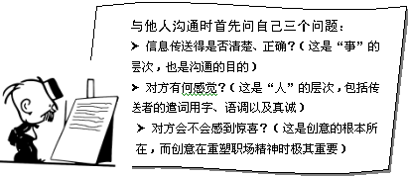

2.内部沟通新花样
以下是一些可供参考的内部沟通新花样：

表3-2 内部沟通新花样
1 | 提供振奋人心的教育训练课程（励志演讲） | 11 | 节庆时，在大家料想不到的地方布置一下
2 | 鼓励社交、联谊活动 | 12 | 每周玩些新花样
3 | 参加社区活动 | 13 | 发泄区
4 | 成立公司合唱团或乐团 | 14 | 运用符号标语，其部门名称等
5 | 为工作精神规划远景 | 15 | 有创意的邀请/广告方式
6 | 针对节庆规划特别活动 | 16 | 创意说明书、“道歉”函
7 | 举办趣味竞赛 | 17 | 在文书或别的沟通媒介上加点调剂
8 | 选一个公司或部门的吉祥物 | 18 | 将每个星期五定为特别日子（绿色日、鬼怪游戏日、热狗日、宝宝相片日、古怪帽子日、连环图画日、漫画日、冰淇淋联谊日、便餐日、“我要当……”日、化妆舞会日……）
9 | 在邮件中加入惊喜：巧克力、口香糖、贴纸…… | 18
10 | 真心的对待：惊喜点心会有意外的收获，惊喜之乐 | 18

员工的参与式管理

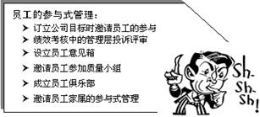
员工参与式管理有以下几种方法：

1.订立公司目标时邀请员工参与
公司在设定整体目标的时候，最好邀请员工尤其是那些老员工也参与其中，可以把他们抽样组成一个小组来参与决策。公司最高的管理层，甚至董事在设定目标时都要认真听取他们的意见。因为员工处于公司的底层位置，他们反映的就是来自市场的最近距离的信息，这样能够有效避免公司高层脱离实际为员工强定目标，这是员工最反感的。所以，不如让员工亲自参与目标的制定，让他们为自己制定的目标服务就会有很高的能动性，有利于目标的顺利实现。

2.设立员工意见箱
员工参与式管理的第二种方法就是设立员工意见箱。用一个大箱子或者是邮件的形式来收集传递员工的意见。
这种投递意见的形式是定期的，主要用来鼓励员工勇于发表自己的意见，以这种比较含蓄的方式进行会让员工倍感轻松。同时，公司要对其中可行性很强、已被采纳的建议给予重奖。

3.邀请员工参加质量控制小组
质量控制小组就是用来负责控制公司质量的一个组织，这是一个经常性的质量管理小组。这个小组的成员包含公司的各个阶层，而普通员工更是不能或缺。
邀请员工参加质量控制小组会增强员工对公司考核结果的信赖感，并且有利于培养员工的主人翁意识，有利于员工改进工作。

4.成立员工俱乐部
员工俱乐部为员工提供了承担管理任务的机会，是一项非常好的激励手段和培训手段。
让员工自己组成俱乐部，让他们尽情发挥个人所长，踊跃为自己的俱乐部献计献策。通过参与管理，可以帮助员工提升管理技能，为其赢得可能被提升的机会，同时通过这种形式的内部沟通也在一定程度上帮助员工做好了一部分职业生涯规划。

5.邀请员工家属的参与式管理
参与式管理做到极至的时候甚至可以邀请员工家属来参与公司的管理，因为他们来自各行各业，尤其是对于直销公司而言，各行各业反馈来的信息是最准确、最有代表性的。

【本讲小结】
员工内部的沟通与承诺是员工关系管理中的又一重要内容。沟通无处不在，没有沟通也就无法获得成功。因此首先要正确认识什么是沟通，以及所谓的沟通的冰山模式和沟通漏斗究竟是什么，应该如何避其所短、取其缩长。
高效沟通的7C原则和公司内部沟通的“葵花宝典”也是需要掌握的重点知识。并且要了解创造性沟通的与众不同之处和如何实现创造性沟通。

【心得体会】
____________________________________________________________
____________________________________________________________
____________________________________________________________

第4讲 员工关系管理的相关职能(三)

【本讲重点】
员工的纪律管理

员工的冲突管理

员工的纪律管理

1.纪律处分的程序
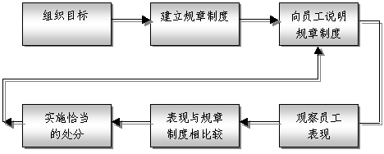
图4－1 纪律处分的程序
员工关系管理的一个重要的相关职能是员工的纪律管理，当员工触犯了公司纪律时，公司的有关部门就要遵照一定的程序对其实施处罚。在实施处罚时首先需要明确设置纪律处分程序的两个要点：第一，在进行处分前一定要向员工明确什么样的情况下会被处罚；第二，处分时要将完全不归咎于员工、不由员工控制的责任提取出来。
在明确了设置纪律处分程序的两个要点之后，就要了解纪律处分的具体程序：
Æ 设立组织目标
组织目标就是组织在当前和未来想要实现的目标，它包括类似公司认可员工什么样的行为、什么样的表现这种当前很具体的目标，也包括公司要往哪方面发展这样的长远目标。
目标是行动的先导，因此，在制定规章制度之前首先要设立符合组织实际、明确清晰的组织目标。
Æ 建立规章制度
在建立规章制度之前要让员工了解为什么要建立这样的规章制度，让员工认同这些规章制度。具体的规章制度包括员工手册、员工的行为规范、纪律处罚条例等成文的制度。
Æ 向员工说明规章制度
“向员工说明规章制度”这一步骤是纪律处罚程序中最重要的，无论是在新员工培训的时候还是在部门经理会议上，规章制度的具体内容和要求要不断的告知新老员工。只有在大家不断知情、不断被提醒的时候，公司才可以用这些制度去处罚员工。
Æ 观察员工的表现
向员工说明了规章制度以后，接下来要做的就是不断观察员工的表现，并且经常给予反馈。经理要告知员工“你这么做是不对的，那么做是对的；这么做可能违反了哪一条规定”，只有在经理不断提醒、不断反馈的情况下，如果员工依然犯错误，才可能对其实施惩罚。
这种提醒过程非常重要，中层经理的执行权益力中包含这样一条规定——你指导员工不断的反馈，如果员工依然做不到你才能惩罚他或辞退他。
Æ 表现与规章制度相比较
在实施惩罚前，还要将犯错员工的表现和成文的规章制度作对比，比较二者是否相差很多，差距表现在什么地方，这样可以为下一步骤的实施提供有力的依据。
Æ 实施恰当的处分
如果员工的行为背离规章制度很远，就要遵照规章制度对其实施恰当的处分。
处分结束并不意味着真正的结束，这个纪律处分程序其实是一个封闭的循环，所以，处分结束后要进行再次说明、再反馈、再对比，如果还是不行，只能再处分。

2.纪律处分的方式
Æ 纪律处分的方式1——热炉原则
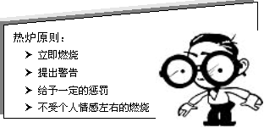
所谓热炉原则是指员工一旦犯错，最好能在30秒的速度之内飞速给予反馈，也就是要趁着炉火没灭，燃烧的时候，提出警告并给予惩罚。这种惩罚不能受个人情感左右，强调的就是趁热打铁。
这种处分方式的最大好处就在于能令员工深刻记忆。一般来说，员工都比较繁忙，在他做错事情的时候，如果仅仅是偷偷记在小本子上，准备等到绩效考核的时候再对其实施处分，那就为时已晚。所以，热炉原则强调的是批评的即时性。但是这种反馈也有缺点，那就是处罚人当时太过着急，不过，这个缺点能够有效克服。
Æ 纪律处分的方式2——渐进的纪律处分
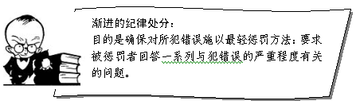
渐进的纪律处分强调的是一点一点渗透、一点比一点厉害，它的目的在于确保对员工所犯的错误施以最轻的惩罚。也就是能惩罚轻的时候，绝不采取更重的措施。
这种纪律处分的方法是要求实施惩罚者回答一系列与犯错误严重程度有关的问题。以第一个问题为例，经理首先要问自己“这是不恰当的行动吗？”，如果回答“不是”就不实施处分；如果回答“是”就接着问下一个问题，“这种不恰当的行为是否应该受到处分呢？”，如果还说“是”，就到了第三步，如果否定了，就不实施处分。依此类推，每一个问题的提出都是来源于对前一问题的肯定性回答，如果是否定性回答就采取如图4－2右边的方式来处罚。
Æ 纪律处分的方式3——无惩罚的纪律处分
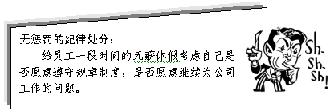
无惩罚的纪律处分在国外比较常见，现在在国内还不是很流行。它是指当员工犯错误的时候，公司采取的策略是对其既不警告也不处罚，而是给其一段时间无薪休假，比如三天或一个星期，让员工在家里自我反省“我还愿意遵守规章制度吗？我还愿意继续为这个公司工作吗”？如果不愿意，休假结束后他就会主动辞职了；如果愿意，就要自己向公司承诺以后不犯类似的纪律错误。
这种惩罚方式的高明之处就在于一旦员工自己做出承诺，其实比经理盯着的效果要好得多，从而也就变相达到了惩戒的目的。
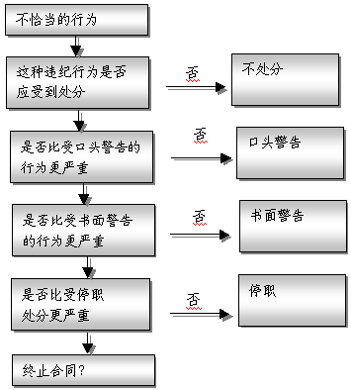
图4－2 渐进纪律处分的方法

3.纪律处分的实施难题
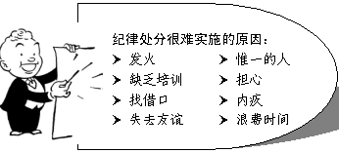
纪律处分在实际工作中实施起来有很大的难度，许多实施者尤其是中层经理对如何对员工实施处分深感困难，甚至非常害怕用纪律去处分员工。所以，往往能听到这样的话语“给你处分可不是我的提议啊！我告诉你是人事部干的，我替你说过好话”。尤其是对于那些技术人员来说，处罚员工会令他们担心浪费时间和失去友谊。于是，经常采取拖延战术来躲避惩罚员工。
实际上，以上难题可以通过对中层经理的培训来解决。培训的主要内容就是沟通技巧，沟通技巧中最关键的是培训说话的技巧和听话的技巧。因为纪律处分主要涉及到的就是说和听；还要培训中层经理的非权威性影响力和说服力，设法让员工心甘情愿的领受处分。

【举例】
有一个老工人，兢兢业业、勤勤恳恳地为公司服务了5年，但是这个人大错不犯、小错不断，比如他被经理连续逮到了两次违反安全制度，第一次公司给了一个书面警告，并且白纸黑字写下“如果犯第二次就马上终止合同”；结果，这位老工人第二次又犯了同样的错误，经理为此很犹豫，不知道应该留着他，还是辞退他。
遇到上例中的两难情况，为了维护公司纪律的权威性，恐怕需要忍痛割爱。因为，当一个优秀员工犯错的时候，会比普通员工受到大家更多的关注，几乎所有的人都在看公司管理层会如何处理这个员工。在这种情形下，即使是再优秀的员工，也要按照员工手册中白纸黑字的制度去执行。
如果通过这次事件发现了制度上的不完善，可以从下一次开始采取预防性管理，可以修改制度的某些条款。比如规定5年以上的老员工可以警告3次。但是，这种修改是建立在执行完上次的处分之后的，为了维护纪律的严肃性，对犯错误的老员工只能按以前的规定办事。这件事情结束后，经理还要以此为典型案例对其他员工进行预防性警示，这样可以取得很好的效果。

员工的冲突管理

1.冲突的定义
企业组织中的成员在交往中产生意见分歧，出现争论、对抗，导致彼此间关系紧张，称该状态为冲突。

2.冲突的类型
冲突可以分为有效冲突和有害冲突：
 有效冲突
有效冲突的形式是大家集思广益，把自己的意见都表达出来，可能有中间的冲突，但是越冲突，主意越多。有效冲突使内部的分歧与对抗造成一个各部门相互支持的社会体系；
这种冲突的暴露，恰如提供一个出气筒，使对抗的成员采取联合方式发泄不满。否则，压抑怒气反而酿成极端反应；有效冲突能够增加内聚。
两大集团的有效冲突可以表现它们的实力，并最后达到权力平衡，以防无休止的斗争；
可促使其联合，以求生存，或对付更强大的敌人，或联合垄断市场。
 有害冲突
有害冲突是组织中具损害性的或阻碍目标实现的冲突。管理者必须消除这种冲突。
有效冲突也可转化成有害冲突。有害冲突不仅能使人力、物力分散，凝聚力降低，而且还会造成人们的紧张与敌意，减低对工作的关心度。
总而言之，看待冲突要一分为二，冲突不多，就不利于团队和组织的改善提高，不利于适应新环境；而冲突太多太大时，则会引起混乱和组织的生存危机。

3.引发部门和员工之间冲突的部分原因
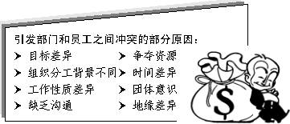
能够引发部门和员工之间冲突的原因很多，正如以上所示，目标、时间、工作性质、地缘、组织分工背景的差异以及缺乏沟通、争夺资源、团体意识都能导致冲突的发生。

【举例】
王先生是一家公司的部门经理，以下是他的一段亲身经历：
我的下属中有一位李司机，30多岁，有一个女儿。有一天，他满脸通红、非常尴尬、非常不好意思的坐在我面前说：“经理，我想跟你说点事儿。”我说：“你说吧。”“我买了经济适用房，我想贷款，但是首付不太够。”“哦，这是小事儿，你说缺多少钱？”他很尴尬地回答：“好像还缺一万五千块钱。”当时我就说了一声：“哦！”结果他马上青筋暴露、特别生气地一拍桌子，二话没说就走了。
这就造成了我和他之间的一个冲突，事后我才意识到自己错了，我的那一声“哦”可能让他误以为我根本没把他的要求当回事儿。其实我当时就想好解决方案了，方案一是告诉下属一万五不是个大数，自己可以借；方案二是可以先帮下属付钱，然后每个月从他的工资里扣钱。但是，这些解决方法我没有马上说出来，结果导致了冲突的发生。直到我离职的时候，这个司机再也没理过我。虽然他是我的下属，我们还是公事公办，我要求他做什么，他一定会好好的完成，但是心与心的距离却拉得非常远，而且是无法修补的。
类似案例中的情况比较常见，这种冲突主要是由于收入差异、地位差异、过去生活背景的差异造成的。所以，作为中层经理，在管理员工关系的时候，脑子里要时刻想着沟通漏斗，想着你和员工之间可能有什么差异，以避免冲突的发生。
另外人们很容易因为自己的本位主义思想而与他人发生冲突，例如销售人员在很多人心中就像大河马一样总是张着嘴滔滔不绝、口若悬河。这是部分人眼中的销售人员的样子，但是，销售人员自认为他们是以专业的姿态、专业的术语、专业的面对客户，量身定做销售计划，为公司带来最大效益的人。销售人员眼中的自己高高在上，而有些人眼中的他们却是只会贫嘴、口若悬河，如果让这两组人沟通，就一定会发生冲突。这就是部门和部门之间的本位主义，也就是我会把我部门想的非常高，而别人可能根本不是那么看。

4.冲突的二维模型
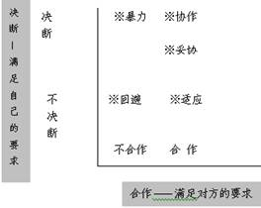
图4－3 冲突的二维模型
冲突其实存在一个二维模型，也就是人们有五种冲突方式：
 暴力竞争型
员工和经理都是脾气很大的人，一点火就着。
 回避型
跟暴力竞争正好相反的是回避，当事人始终抱着“打不起我躲得起”的态度。
 协作型
可以获得双赢，这当然是最理想冲突的模式。
 适应型
适应型的人可以降低自己的需求去适应别人，也叫迁就。
 妥协型
妥协型的人老让着别人，比较中庸。

5.冲突的解决技术
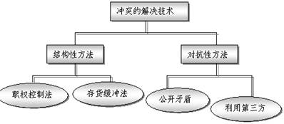
图4－4 冲突的解决技术
 职权控制法
管理层运用正式权威化解冲突，采用官方命令向冲突各方传递希望。遵循矛盾上缴的原则，在部门内由主管领导解决；平级部门间由他们的共同主管出面。
 存货缓冲法
在上下工序之间建立库存，避免上下工序之间因冲突而出现等米下锅的现象。
 公开矛盾
把矛盾摊开来进行处理，充分暴露问题症结；前提是双方都有合作的意愿；意见不一致时通过谈判解决；必要时引进第三者。
 利用第三方
通过第三方的隔离作用，减少一方在人员、地势方面对另一方的威胁；当一方积极另一方冷淡时，中间人需要做大量细致的工作，消除分歧；当一方对另一方的建议做出良好反应时，要适时把握时机，打破僵局，促成合作。

6.经理作为冲突调停者的十种失败

表4-1 经理作为冲突调停者的十种失败
1 | 听完陈述后，就没词了 | 6 | 引导双方攻击你
2 | 向二者之一表示赞同 | 7 | 缩小问题的严重性
3 | 在其他人能听到你说话时，表示你不应在工作时讨论这种东西 | 8 | 建议举行一个你可能不是主持人的求借方法会议
4 | 阻止对方宣泄，建议双方冷静下来后再谈 | 9 | 换话题（如要求帮助解决你自己的问题）
5 | 认为双方都有错误，指出两者各自存在的问题 | 10 | 当双方争执时，表达不愉快的情绪（如暗示这样会破坏员工的团结）
下面通过一个案例来认识经理的失败行为：

【举例】
人物：员工甲和乙
经理
地点：经理办公室
背景：员工甲和乙发生了冲突，怒气冲冲地找他们的经理评理，于是来到了经理办公室。
甲：经理你说说看，明明是我开发的客户，结果却被这家伙抢去了，您给评评理！
乙：他胡说！这个客户是我去年就有联系的，后来我被调到另外的部门也没断了联系，现在转回来做销售，签了这个单子，当然算我的！
甲：这样我可干不下去了！
乙：干不下去你走啊！
甲：你……（抓住乙）
经理：行了行了，别吵了，有什么大不了的！就这点小事儿也值得打架。（缩小问题的严重性）这样会破坏安定团结的。（当双方争执时，表达不愉快的情绪）
甲：什么！这还算小事儿？这事关我们的奖金分配呢！
乙：就是就是，您怎么一点同情心都没有。（引导双方攻击你）
经理：你们冷静冷静，这事你们俩都有责任。不过话又说回来，你们不知道我当初做销售时也是这样啊，那时我和另外一个销售吵得还凶呢！后来……（换话题）
甲和乙低语：算了算了，我看跟他也说不出什么，走吧！
静观以上案例，可以发现那位经理不但没有帮助员工化解冲突，反而轻易的把他自己放在冲突的网中央。

【本讲小结】
员工关系管理的又一个相关职能是员工的纪律和冲突管理。员工的纪律管理包括掌握纪律处分的正确程序，了解纪律处分的三种方式，认识纪律处分之所以很难进行的原因及其解决方法。而员工的冲突管理中首先要认识的是什么是冲突，冲突的分类，认识引发部门之间冲突的主要原因和冲突的二维模式。更重要的是掌握冲突的解决技术。

【心得体会】
____________________________________________________________
____________________________________________________________
____________________________________________________________

第5讲 员工关系管理的相关职能（四）

【本讲重点】
怎样辞退员工
临时性裁员的方法
减员
收购/合并
心理咨询服务

怎样辞退员工

1.辞退员工的程序
当企业需要大规模辞退员工的时候，可能会辞退一些优秀员工，也可能会辞退一些在正常工作情况下表现不太好、绩效不佳的员工，在这些情况下一般要遵守同样的辞退员工的程序：
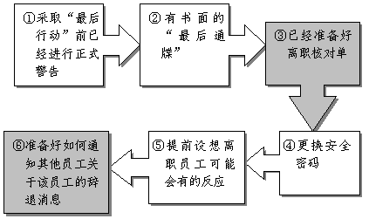
图5-1 辞退员工的程序

2.采取“最后行动”前已经进行正式警告
要保证在采取最后行动之前，已经与员工进行过正式的沟通。要让员工有一点心理准备，至少不感到突如其来。特别是对那些犯错误的员工要保证在采取最后行动之前已经经过了正式警告。

3.有书面的“最后通牒”
仅仅有了正式的口头警告是不够的，还要有经过双方签字确认的书面警告，只有做到这些，公司才算具有了辞退这个或这些员工的资格。

4.已经准备好离职核对单
书面的离职核对单可以告知员工他下一步应该到哪儿还钥匙、去哪儿交文件、怎样去财务部报销等等，这个书面离职通知单，能够帮助员工疏解紧张的心理，不会让他在失去工作的那一刻感到束手无策。

5.更换安全密码
辞退员工后要马上更换公司的密码锁、门卡等，同时收回这些员工的钥匙等物件。

6.提前设想离职员工可能会有的反应
要永远准备着应对被辞退员工可能马上或稍后会有的反应冲动或不理智行为，提前设想可能发生的情况，并做好相关的预防工作。

7.准备好如何通知其他员工关于该员工的辞退消息
要事先想好怎样告诉其它部门那些留下来的员工关于这个员工被辞退的消息，如果憋在自己心里不说，其他员工就会有可能传播不实的小道消息。
一般不要采用书面通知、海报、大字报那样的方式，最好召开一个非正式的、类似聊天式的部门会议，借机把这个不好的消息告诉大家，以避免造成那种群情激奋胡乱议论的后果。

辞退面谈的步骤

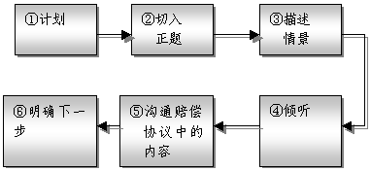
图5－2 辞退面谈的步骤

1.辞退面谈第1步—计划
任何大小项目永远是开头的那一步计划最重要，辞退面谈也不例外。辞退面谈的计划要做好以下几点：
Æ 至少一天前作计划
要至少提前一天做好周密的书面计划，这是对人力资源部和负责裁员的经理而言的，具体内容包括几点几分干什么，几点几分收钥匙，几点几分把公司的网络断了等等。
Æ 保证员工守约前往
Æ 不要在电话里通知员工
这是一定要遵守的一条，面对面的谈事情有利于良好沟通，电话里的沟通是最容易出错的。越敏感的话题、越严重的话题、越不好沟通的和很复杂的话题越要想办法面对面，电话沟通是千万要杜绝的。
Æ 面谈中至少留10分钟时间通知员工
也就是不能拿起电话要求员工跑步前往人力资源部，这是不礼貌的。最好请员工半个小时后到人力资源部，为他提前做好准备，这样员工的心理压力就会比较小。
Æ 避免周末、假日或者员工的重要纪念日通知员工
这一点是非常关键的，在周末、假日、员工生日、他父母的生日、结婚纪念日、孩子的生日这样的日子里最好不要辞退员工。这些个人信息在员工信息管理库中可以清楚的查到，管理人员一定要提前仔细考察，避免在那些员工认为很重要的日子里把他辞退，否则，只会带来强烈的抵触情绪。这一点很容易被忽略，一定要特别注意。
Æ 使用自然的场所，尽量不要用经理办公室
辞退面谈时要尽量使用自然一点的场所，比如公司的咖啡厅或者公司里的会议室，但是不能有他人在场，尽量不要使用经理办公室。因为经理办公室一般都是方方正正的，很容易让人产生距离感，容易造成员工心理上的障碍。
Æ 面谈前先准备好相关材料、事先准备好员工协议、人事档案和一切其它必须的文件。通知后经理要留一段时间以便员工有问题要问，这段时间能够使员工平复情绪。准备好急救中心和安全部门的电话，必要时请助理或秘书留心紧急情况的发生。

2.辞退面谈第2步——切入正题
切入正题时有两点需要注意：第一，辞退面谈不是闲聊天，尽量避免不要假意避重就轻地谈一些天气或者其它轻松的话题。否则只会令员工知道真相时情绪更激动；第二，员工一进入会议室（或你选择的其它场所），待他稍微坐好就马上告诉他你的决定，避免拖延时间，因为拖延时间是对员工心理上的一个打击。

3.辞退面谈第3步——描述情景
描述情景是辞退面谈中比较有难度的一步。情景描述最好做到以下几点：
Æ 首先要用几句话描述为什么要让他离开，比如“你负责的产品下降了4%，而且质量持续出现问题。我们在过去的3个月里已经谈过若干次此事，但是仍未改善。我们不得不有所变化”，这样言简意赅的几句话，会让员工明白这个决定是对事不对人的。
Æ 切记重事实而非攻击员工的人格，千万不要说出例如“你最近表现真不怎么样”这样的话语。
Æ 重点强调这个决定已经做出并且是不可更改的。强调其它内部机会已经考虑过，管理层已经批准，而诸如绩效、工作负担等问题也已经考虑过了。
Æ 辞退面谈不要超过10～15分钟。辞退面谈尽量要短而又短，如果是话题扯得过长，往往成了体力上的较量，要耗费很大的精力，这是描述情景时候要格外注意的一点。

4.辞退面谈第4步 ——倾听
在沟通中、在跟别人的交往中倾听是所有技能里最难的一步，因为人们往往习惯于说而不习惯于听。但是，当员工已经被辞退的时候，他最希望有人倾听他心里的感受。所以，辞退面谈要持续直到被辞退的员工可以稍微冷静地接受这个事实以及接受离职赔偿的条款为止。经理在完成辞退通知以后，不要和员工辩论，而要慢慢仔细地倾听，并且以非语言性的方式例如点头、微笑或者稍微沉默来配合他说话，让他把心中的怨气发泄出来，这样可以帮助他平复情绪。

5.辞退面谈第5步——沟通赔偿协议中的内容
沟通赔偿协议中的内容要注意以下几点：
Æ 跟员工仔细讲述一遍赔偿的支付金额，具体算法，福利，其它资源如推荐信等。
Æ 不要在已经商定好的条款上当场承诺增加任何内容。
Æ 不要承诺会“调查一下事后给予答复”，这样会把辞退程序复杂化，弄到难以收拾。

6.辞退面谈第6步——明确下一步
以上步骤均已完成后，就要进行辞退面谈的第六步工作了。被辞退的员工也许不确定下一步该怎么做，所以，这时候要给员工离职流程图，并告诉他一步一步如何做，越详细越好。
另外还要做好离职面谈，这是非常重要的一环。员工在马上要离开公司的时候，往往最容易说真话，这个时候趁热打铁做离职面谈很有可能帮助你发现企业存在的一些问题，所以这个环节是必不可少的；同时，如果员工真的很沮丧、自尊心很受挫，就要为其提供心理帮助，也就是心理辅导。

辞退中员工可能出现的反应和相应对策

被辞员工在刚刚获知被辞的消息时，会有各种不同的反应和感觉，为了切实做好辞退工作，相关的管理人员一定要熟悉几种主要的反应并且掌握正确的应对方法，以免因为自己的不当处理而为公司乃至自身带来不必要的麻烦。以下就是被辞员工的5种主要反应以及相应的对策：

1.反应和相应对策1

表5-1 反应和相应对策1
反应1 | 敌意、生气
感觉1 | 很受伤，生气，失望
相应  对策1 | † 用试探性的语言总结你听到他的话，如“听起来你对这件事情很生气” 同情心！  † 避免正面面对他生气，不要发生争吵  † 保持客观态度，坚持事实，并给员工提供对他日后有帮助的信息

2.反应和相应对策2

表5-2 反应和相应对策2
反应2 | 防卫性强、讨价还价
感觉2 | 罪恶感、害怕、不确定感、不信任感
相应对策2 | † 让员工知道你知道这是一个困难处境，如果是你，你跟他的感觉一样  † 不要掺入任何讨价还价的讨论  † 提供将来可能提供的帮助，必要时引入心理辅导程序

3.反应和相应对策3

表5-3 反应和相应对策3
反应3 | 正式的、程序化的
感觉3 | 抑制着、控制着情绪，但想要报复
相应对策3 | †给员工自由谈论的机会，只要他不离题  †尽量避免顾左右而言他，不要谈论所谓“办公室政治”  †保持平静的语调

4.反应和相应对策4

表5-4 反应和相应对策4
反应4 | 坚忍克己
感觉4 | 震惊、不信任感、麻木
相应对策4 | †跟员工沟通说你理解他的震惊。如果员工不反对，立即跟员工沟通下一步的做法  †问员工此时是否有什么具体问题。如果没有，告诉员工下一步公司可以提供的帮助是什么

5.反应和相应对策5

表5-5 反应和相应对策5
反应5 | 哭哭啼啼
感觉5 | 忧愁、悲伤、焦虑
相应对策5 | †提供纸巾让员工哭够了再说  †避免诸如“哭什么，这有什么大不了的”之类的话语  †当员工平息下来后，解释事实及下一步的计划

离职面谈

1.离职面谈的现状
很多公司在员工由于各种原因离开时都进行离职面谈，通常由HR执行。一般来说，离职面谈的主要目的是收集关于工作和公司的一些信息，如哪些做得对还是不对。
离职面谈的前提是假设员工离开公司前是愿意说实话的，但是实际上可能存在员工利用这个机会打击报复某人，或隐藏事实只是因为不想找麻烦的情况。数据显示离职面谈时38%的员工将原因归为“工资福利”，只有4%归为“主管的原因”。但是18个月后再调查，就有24%怪罪于主管，只有12%归因于“工资福利”。
由此可见，离职面谈存在一定的陷阱，所以，要想在离职面谈中挖掘到真正原因，就需要掌握高超的技巧。

2.离职面谈时应注意的事项
离职面谈首先要牢记的一点是员工并没有义务接受离职面谈。所以，在离职面谈的过程中，面谈者应始终保持客观态度。如果员工感到离职面谈中有偏见或被攻击，他很可能情愿歪曲事实或一言不发。
面谈者应避免提问令人难堪的问题、太私人化的问题以及要求被面谈者批评他的经理或同事的问题。

临时性裁员的方法

临时性裁员是指暂时因为不需要这么多人工作就将其遣散，但是一旦有工作的时候会首先考虑把这些人再招回来。这种裁员的规则是先来后到。
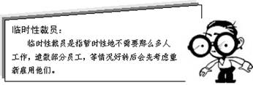
临时性裁员还有其它备选方案，主要有以下三种：自动减薪、自动无薪休假和招聘临时工。如果所有人自动减薪，保证大家都有活干，这样就可以不裁员；也可以所有人无薪休假几个月或者是几个星期；还有一种方法就是能招临时工的时候不招长期工，因为临时工意味着随时可以解聘，所以在招聘的时候就要注意有的职位能用临时工的绝不用长期工，以免以后临时裁员的时候影响工作。招聘临时工是三种方法中最常用的一种。

减 员

1.减员的定义
减员是指大规模的辞退员工。主要原因是企业一下子萎缩后大量职位不再被需要，就有大量的员工被永久的辞退了。

2.减员的规则
减员的规则主要包含计划、宣布、立即跟踪和提供辅导四点内容。要先计划，再宣布，然后立刻跟踪看看谁需要帮助，如果有必要的话立刻提供辅导及职业介绍。因为人力资源部了解的职业信息很多，减员中也可能包括一些很优秀的员工，所以企业有一定的职责帮助他们去找别的工作。

3.减员的关键
减员的关键是减员后怎样安抚那些所谓的劫后余生的人，因为减员的过程中最难受的是减员风暴中留下那些人，他们会对组织瞬间丧失信任，会沉浸于失去同伴的巨大的痛苦中，也会造成工作效率降低。这种时候就需要心理辅导发挥作用了。

收购/合并

1.合并的历史状况
历史上公司的合并有2/3左右是不成功的，这是一个惊人的比例。一个重要的理由是合并公司的经理不能协调他们各自的角色和状态，这种紧张气氛由应用哪一个操作过程和谁的“社团文化”将支配公司等混合而成，并购不成功是在人这方面，绝不在产品。这种情况下的无所作为显示这种商业联姻其实很缺乏吸引力。

2.合并的原则
合并中通常是一家企业收购另一家企业，通常被收购企业的员工很多会离职另找工作。
这时被收购公司的员工会对他们的处理是否公正感到十分敏感。所以，合并中一定要注意礼貌。看到以前的同事被裁掉或被迫辞职已经是很难过的事情，对他们的士气是一个重大打击，如果收购方处理失当无异于在这些员工的伤口上撒盐。
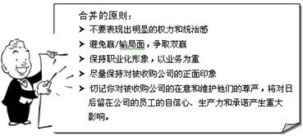
一定要避免明显的权力和统治感，从管理层方面来说，公司的并购没有老大、老二之分；避免出现你赢我输、鱼死网破的局面，并购的目标就是争取双赢；保持职业经理人的职业化形象，以公司的业务为重；最重要的一点是学会收买人心，尤其是对于被并购公司中留下来的员工要特别关注，这是安抚劫后余生者最有效的一招。

心理咨询服务

1.心里咨询服务的定义
心理咨询的定义就是应用心理学方法，凭借语言，帮助员工解决心理冲突，降低精神压力，促使员工适应社会和健康发展的过程。其对象多为主动上门求助的，解决的问题有社交恐惧、考试焦虑、职业选择等。

2.心理咨询服务的方式
心理咨询服务的两种方式是小组讨论和单独面谈。当遇到重大事故时，最好先采用小组讨论的方式，这样可以借用群体的力量集中发泄员工心中部分的不满情绪；之后，再采用单独面谈的方式，以倾听为主，帮助员工平复心情。

3.对待激情状态的调控方法
面对对方处于激情状态时，一定要用缓和性的言语来进行调节，切忌就事说出“我也特别怎么怎么样、这事儿公司做得不公平”等等话语。此外，降低强度和转移注意注意力也很重要。

【本讲小结】
解聘与相关的援助也是员工关系管理的相关职能之一。主要包括辞退员工、裁员、减员、收购合并以及心理咨询服务。
辞退是本讲内容的一个重点，需要掌握辞退员工的程序、辞退面谈的步骤、被辞退员工可能出现的反应及相关对策和离职面谈。
裁员、减员和收购的定义以及实施原则也是需要学习的内容，另外，掌握心理咨询服务的方式及调控方法也很重要。

【心得体会】
____________________________________________________________
____________________________________________________________
____________________________________________________________

第6讲 员工关系管理的相关职能（五）

【本讲重点】
如何避免优秀员工离职
提高员工工作满意度的10个“C”
从员工关系管理的角度看员工奖惩
奖励管理
部门经理实用留人方法

如何避免优秀员工离职

1.重视辞职离职事件
要想留住关键员工最重要的一点就是避免他们辞职，要想做到这一点首先就要重视每一项辞职和离职事件，积极进行预防性的管理。也就是当一个员工跳槽走了的时候，最好马上对其进行离职面谈，一定要问出他之所以离职的真正原因，而这些原因往往是跟公司管理有关、与公司老板的管理风格有关，同时也可能跟公司的福利、激励制度不健全有关，这些信息非常有利于公司因势利导，不断改进自身、提升自身。

2.迅速采取善后措施
通过离职面谈获知员工真正的离职原因之后，第二要采取的措施就是切实考察员工说出的离职原因在公司内是否真的存在，如果存在就要赶紧采取善后措施，以避免其他优秀员工因为同样的原因再离职，这个行动是非常有效的。员工的眼睛是雪亮的，他们对于公司管理层采取的任何一个行动都是了然于心的。
及时采取善后措施会让其他员工感觉到公司对他们的重视之情，会带给他们一种很温暖的感觉，也会有效增强团队凝聚力。还可以将那些大家认可的措施昭示于众，例如在内部期刊上或内部网站上告知大家公司取采了什么样的措施。

3.股权激励
避免优秀员工离职还可以提供股权激励，但是要注意确保股权提供给20%的优秀员工，不能让80%的普通员工混于其间，因为都激励其实就是都不激励，这其实就是所谓的鞭打快牛现象。公司要奖励的主要是一部分快牛，只有找准了快牛，把它们激励好了，才会带动慢牛的进步。
避免优秀员工离职的关键是避免政策一视同仁，避免好坏不分，全奖励就等于没有奖励。

提高员工工作满意度的10个“C”

提高员工工作满意度是员工不再跳槽的关键，工作满意度包含工资、福利，但更多的是指组织的承诺和关心、组织在非现金方面的认可。提高员工满意度主要包含以下10点：

表6-1 提高员工工作满意度的10个“C”
10个“C” | 含 义
Control | 控制 | 使员工对如何完成工作的重大决策具有掌控能力，就是授权。
Commitment | 承诺 | 向员工展示工作前景和方向以促其努力工作。
Challenge | 具有挑战的  工作 | 给员工安排具有挑战性的工作，以提高学习新技能的机会。
Collaboration | 合作/团队协作 | 将员工组成团队进行工作。
Culture | 文化 | 营造欢快、令人兴奋和开放式的环境。
Compensation | 报酬 | 与员工分享收益/赞誉。
Communication | 交流 | 公开地毫无保留地经常与员工分享信息。
Concern for Due Process | 领导 | 尊重个人尊严并接纳不同作法/风格。
Computer | 电脑和技术 | 向员工提供令其工作更便捷的方法和技术。
Compretence | 能力 | 确保员工具备完成工作的技能。

从员工关系管理的角度看员工奖惩

1.要让员工觉得受到特殊的重视和待遇
员工奖励和惩罚首当其冲的意义是令员工觉得被重视，当一个人觉得自己被重视的时候，就会感觉舒服；而当一个人感觉舒服的时候，工资低一点就没有太大关系，经理的管理技能稍微差一点儿也可以被容忍。
一家公司如果员工关系管理得很健康，公司整体的氛围特别健康，在这个前提下每一个硬件的流程是允许有一点缺陷的，因为员工不会看到这些缺陷，这正是心理学上讲到的晕轮效应；反之，如果公司的内部关系不健康，员工觉得不舒服，他就会鸡蛋里挑骨头。

2.学会两条腿走路
对工作表现好的员工给予奖励，这是留住关键员工的一种方法；同时，对工作表现差强人意的员工先给予改正机会和期限，仍达不到要求的一律清退，这就是所谓的两条腿走路。
一般公司最容易犯的错误就是只会一个劲的奖励先进员工，而对后进员工采取容忍、宽大、得过且过的态度。对后进员工采取的这种措施非常有害，因为一般员工在看见那些关键员工的同时，也在观察公司是怎么处理那些差强人意的、绩效不好的员工。这是一个两边平衡的问题，只要对一方面的处理有失偏颇，员工的满意度就会急剧下降，因为他们会认为企业的流程不健康。

3.学会用新鲜的方式奖励员工
要学会建立一些新鲜的评选优秀员工的方法去激励他们，这些方法最好能够跳出陈规，别出心裁，能令员工耳目一新，从而起到良好的激励作用。

员工的奖励管理

1.奖 励
奖励的角度多种多样，要根据自己的需要设立合适的奖励。比如在奖励方面可以设长期服务奖、特殊贡献奖、优秀人才奖，还可以设优秀建议奖等等。企业在招聘员工的时候，还可以设立推荐人才奖，谁为企业推荐了候选人，就给谁一定的奖励，这是招聘最有效的一个途径，它比在网上招聘、到招聘会招聘都有效得多。因为推荐新人的员工如果在企业中做得很好，他的大学同学十有八九也能聘用，推荐人才奖能够令员工主动为公司招聘，使员工觉得自己还在为公司当兼职猎头；另外还可以设发明创造奖、热心于公益事业奖等等，可以利用头脑风暴集思广益，从而设立各式各样有意义的奖项。

2.对症下药地奖励
奖励要注意对症下药，只有员工认可的奖励才能对其产生激励作用，否则，即使再昂贵的奖励也产生不了任何作用。

【举例】
小西原来在一家国外公司工作，有一年她被评为优秀员工，公司给她的奖励是泰国双人双飞，这个奖励可以让小西和她的先生一起享受双飞泰国5日游。当时正值20世纪90年代前期，这项奖励可以说非常昂贵。
但是当小西获知这个消息的时候，惟一的感觉却是哭笑不得，心里愤愤地埋怨公司并想将奖励退还。这主要是因为当时的小西刚生完小孩5个月，孩子太小，让她们夫妻双飞出去旅游简直是不可能。
于是小西去找老板商量此事，她希望老板将旅游需要花费的两三万元钱直接给她，遭到了老板的拒绝；接着小西又提出将旅游奖励换为5天假期，这令老板非常吃惊，小西就告知了自己的真实情况，她的举动让老板顿时发现了自己心里想奖励员工的东西不一定是员工想要的这个道理。
这个案例又反映了沟通漏斗的现象，奖励员工的时候最不明智的行为就是公司管理层把自己的意愿强加给员工，这样只会造成花钱办不了好事的后果。
奖励是分等级的，可以奖励2万元钱，也可以奖励200元钱。奖励的时候可以实施换位思考，公司领导层可以将奖励按登记归类，列出一个菜单，菜单上清清楚楚地写着2万元钱有什么菜，200元钱又有什么菜。奖励员工的时候，让员工根据自己的喜好按照他的价位去点菜，这样就可以获得良好的效果，达到激励员工的最终目的。

3.积极的反馈—正面指导反馈
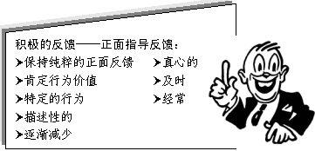
积极的反馈是激励的一种方式，它强调的是一种正面的表扬，主要用来肯定行为价值，多用描述性的语言。反馈的过程中要充分展现真心，要及时也要经常。以下小故事就是一个正面反馈的例子：

【举例】
相传古时某宰相请一个理发师理发。理发师给宰相理到一半时，也许是由于过分紧张，不小心把宰相眉毛刮掉了。唉呀!不得了了，他暗暗叫苦。顿时惊恐万分，深知宰相必然会怪罪下来，那可吃罪不起呀!
后来，这个理发师好好的看了看这宰相的肚子，宰相问他：“你看什么呢？”理发师回答道：“人们都说宰相肚里能撑船，您这肚子也没这么大，好象跑不了一条船似的。”宰相说：“咳，他们是说宰相都是很大度的，不计较别人的小错误。”这时候理发师咕咚一下跪在地上，马上说：“对不起，我把您眉毛给刮掉了。”在这种情况下，为了不食言，宰相只好咽下这口气，连声说道：“没事儿，没什么大不了的，不就是一个眉毛吗，你把那半边也剃了。”
这个小故事说明的问题就是要学会使用积极的、正面的反馈去夸奖别人，这样容易使人产生舒服的感觉，当一个人感觉舒服的时候，往往会原谅别人不让他舒服的地方。

部门经理事业留人方法

1.工作是快乐的-事业留人
比尔·盖茨曾经说过：“如果把我们最优秀的20名员工拿走，我可以说微软将变成一家无足轻重的公司。”由此可见关键员工的重要作用，所以一家公司的大把投资、大批培训的时间、精力、费用都会首先投向那些关键员工，留住他们就等于留住了公司的核心竞争力。而用事业留人是留住关键员工的一种有效方法。对中青年人才要破格提拔、放手任用,给他们以充分展示自己的空间。他们往往要的不是金钱,而是一块能充分发挥想象力、创造力,能满足其荣誉感和成就感的空间。
根据赫斯博格的双因素理论，钱是最留不住人的，工作的影响力、胜任力、成就感、自豪感，那种能自己作主的权力和内部沟通能参与意见的权利力是真正能让员工产生满意感的因素，所以当企业想留人的时候，最关键的是用工作留人、用事业留人，让大家感觉到工作是快乐的。
很多外企的空降兵空降到民营企业开创事业，目前来讲民营和外企的工资福利还存在着较大的差距，之所以会有很多外企的空降兵空降，就是因为在民营企业里他们可以获得说话的权力和自我作主的机会。

2.晋升留人
内部晋升也是留住人才的一种方法。内部晋升要注意挑选那些真正适合你企业的人，也就是要保证人是对的，而不是指技术是对的，这是晋升的一个关键。

3.岗位轮换
所谓的岗位轮换就是在工作流程不受重大损失的前提下，工人每隔一阶段从一种工作岗位换到另一种工作岗位，以给他们提供发展技术及较全面地观察和了解整个生产过程的机会。
岗位轮换分为纵向轮换和横向轮换，它可以通过为员工带来工作的新鲜感而达到良好的激励效果。但在岗位轮换过程中要注意轮换的频率及时间。

4.工作扩大化
扩大工作范围是使每个人除担负原来工作外，还担负他的同事的部分工作，试图使每个人所做的工作多样化，以此减少对单一工作的反感。
如果公司太成型，根本没有职位可以轮换，还可以采取工作扩大化的方式来留住关键员工。可以让员工一个人多管一些部门里其它的事儿，把他的职责加大，虽然工资职位不变，但是会令一些年轻员工增强责任感和自信心。这种激励方式对老员工不管用，但是对年轻员工非常有效。

5.工作丰富化
工作丰富化是增加工作纵深的一种方法，它允许员工对他们的工作施加更大的控制。他们被获准作一些通常由他们的主管人员完成的任务，尤其是计划和评价他们自身的工作。这种方法允许人们以更大的自主权、独立性和责任感去从事一项完整的工作，有助于减低员工的离职率。

【本讲小结】
奖励与发展是员工关系管理的第五个相关职能，它的实际意义在于把握怎样才能为企业留住关键人才。
首先要认识的是如何避免优秀员工离职，其次要掌握提高员工满意度的10个C。要从员工关系管理的角度正确认识员工的奖惩。最后要了解员工奖励管理的具体内容以及部门经理留人的五种实用方法。

【心得体会】
____________________________________________________________
____________________________________________________________
____________________________________________________________

第7讲 员工关系管理的评估审核及员工满意度调查（上）

【本讲重点】
进行员工满意度调查要达到的目的
员工满意度调查十部曲（1-6）

进行员工满意度调查要达到的目的

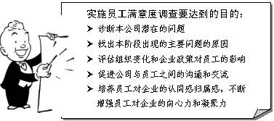
诊断本公司潜在的问题是进行员工满意度调查的第一个目的；找出本阶段出现的主要问题的原因则是目的之二；第三个目的是评估组织变化和企业政策的变化对员工的影响，例如上一年是什么政策，那时候员工满意度是多少，今年对政策进行改制后员工的满意度有没有上升，这就是一个目的；促进公司与员工之间的沟通和交流是目的之四，员工之间和员工与公司之间的沟通障碍是无时无刻存在的，所以满意度调查是个手段，是两边挖沟最后达到沟通的一种方法；最后一个目的是培养员工对企业的认同感、归属感，并且增加员工对企业的向心力和凝聚力。
在以上的五大目的中，第二个目的是最重要的。因为治标要治本，不仅要知其然，而且还要知其所以然。

员工满意度调查十部曲（1-6）

表7-1 员工满意度调查十部曲
1 | 取得管理层支持
2 | 计划实施时间等细节
3 | 制定调查方案
4 | HR与管理人员同时与员工沟通
5 | 收集调查资料
6 | HR或者第三方顾问分析并做出报告
7 | HR或者第三方顾问与管理人员分享调查结果
8 | HR及管理人员与员工沟通调查结果
9 | 管理人员和员工共同制定行动计划
10 | HR与管理人员共同对行动计划进行跟踪
员工满意度调查分为十步，每一步都非常重要。这十部曲有“一个中心、两个基本点”。一个中心就是员工，员工满意度调查一定是为员工服务的，虽然感觉上好像是在为公司服务；两个基本点是一头一尾，一头就是要取得管理层的支持，这里最容易出错，一尾则指对行政计划进行跟踪。
把握这“一个中心、两个基本点”对于做好员工满意度调查至关重要。

1.十部曲之1—取得管理层支持
取得管理层支持的最大障碍是管理层对满意度调查中可能出现的一些情况深感担忧，所以，要想获得管理层的支持，就要提前通过预防性管理尽量杜绝出现管理层最为担心的问题。

表7-2 管理层最担心的问题及预防性措施
 | 管理层最担心的问题 | 预防性措施
1 | 员工期望太高很难满足 | 事先有效沟通
2 | 员工填写是否诚实、是否敷衍了事 | 声明是匿名的
3 | 出现你没想到的结果 | 恭喜，那正是最有价值的地方
4 | 经理加压给员工以期得到好的分数 | 培训

2.十部曲之2—计划实施时间等细节
计划实施时间等细节一定不要选在员工和经理最不愿意配合的时间内。选在那样的时候进行满意度调查一般只会获得敷衍了事的结果。
要特别注意在以下4种时候不要进行员工满意度调查：
 年底人员突出业绩或旺季的时候
 马上快要放假的时候
 快要评奖金、升迁的时候
 组织进行很大的内部调整的时候
以“快要评奖金、升迁的时候”为例，这种时候员工会受到 “满意度调查一定会跟奖金或升迁挂钩的暗示”，这种情况下做出的调查会丧失真实性。

3.十部曲之3—制定调查方案
时间达成一致后，下一步就要制定调查方案。
制定调查方案首先要规定时间；接着确定具体的沟通方法，比如是开会，还是人力资源部发邮件；然后最好在做调查之前给员工做一个小小的培训，也许一两个小时就够，讲一下调查的每一个目的是什么、问卷怎么填写等等，这些都要写在满意度调查策划案里；还要确定是否准备了书面的员工满意度调查指南，用它告诉员工每一行应该怎样填、部门应该怎样选；然后需要确定调查方法，究竟是用访谈法还是每个人都填一份问卷或者是抽样调查，这个也要记录在策划案里；另外，如果有一些外地的分公司，还要把问卷邮寄过去，因为不是所有地区的网络都非常发达，问卷要让他们填好了再寄回来，这种情况下策划案里要写清楚“什么时候寄走、什么时候收回”，这些要事无巨细；同时还要确定报告出来以后用什么分析方法，是柱状图还是文字版或者电子版等等。
以上这些就是策划案要沟通的内容。
整体观之，其实在员工满意度调查的十部曲中，第三步“制定调查方案”虽然最烦琐，但也最好做。因为这是硬件，不需要攻心的东西，而且有章可循。而取得管理层支持以及跟员工沟通应该是很难做的，因为这些都是跟人有关的。

4.十部曲之4—HR与管理人员同时与员工沟通
制定完方案以后人力资源部的人和管理人员要跟员工进行沟通，这是很容易被忽略的一步，往往会跨过这一步直接让员工填表。实际上，这一步很重要。它充分考虑了员工的心情，非常有利于以下步骤的顺利进行。
要想实现与员工的良好沟通，不仅需要总经理的号召，还要求助于内部网站的提醒以及利用醒目的海报，适当地培训也必不可少。

5.十部曲之5—收集调查资料
收集调查资料就是让员工填满一个问卷调查。
 收集调查资料的三种方法
① 纸面的，也就是问卷调查。每个人都要填写。
② 访谈的，不用填卷子。可以普及到每个人。
③ 抽样调查法。只取其中的有代表性的一些员工，例如老员工抽几个人，新员工抽几个人，部门经理抽几个人，副总抽几个人，这就叫抽样调查法。
 收集调查资料的注意事项
① 表格的长短。注意不要过长，否则容易令人反感。
② 要注意访谈时的场地和布置，最好不要让老板在旁边听见。如果这样员工就不愿意说真话了；再者面谈者是要经过严密培训的，他知道该问什么、不该问什么，员工在说老板不好的时候，他不能马上跟着攻击，所以这些对访谈应该有至少四个小时培训；同时访谈的规则是要给每个人发言机会，决不能进行个人攻击。
③ 最后要注意的是这个访谈者一定是保持中立立场，避免被拖进去。
 满意度调查内容的排序
① 员工的基本情况
② 工作满意度
③ 培训与发展
④ 工作团体
⑤ 工作条件
⑥ 生产力/质量
⑦ 管理层支持
⑧ 薪酬与福利
⑨ 其它建议

6.十部曲之6—HR或者第三方顾问分析并出报告
第六步是人力资源部或者第三方的顾问公司根据满意度调查中大家的答卷算出得分并分析出报告，并且做成一本的报告或者电子版的报告。
报告类型是文字加柱状图。
报告内容包括从员工最认可的项列到最不认可的项目、员工回答的比率、员工各年龄段、各部门的满意度趋势报告；最好有同行业其它公司的报告。
要注意的是在得出员工满意度报告以后，一定要特别注意对比零到一年的新员工的满意度和工作满三年的老员工的满意度的差异。因为通常情况下会发现新员工的满意度特别高，老员工满意度特别低，这样的结果就说明公司的管理一定存在问题。因为新员工正处在工作的蜜月期，还什么都不知道，所以自然是什么都满意，管理者如果只会沾沾自喜于总体报告走势非常好的结果，那就非常危险。这时候一定要看看到底公司有多少新员工，如果有40%—50%都是新员工，他们说的再好也是没有参考价值的，这种情况下就一定要看老员工对经理认不认可、对薪酬认不认可，而这一部分才是公司最有研究价值的内容。

【本讲小结】
诊断本公司潜在的问题、找出本阶段出现的主要问题的原因、评估组织变化和企业政策对员工的影响、促进公司与员工之间的沟通和交流、培养员工对企业的认同感、归属感以及不断增强员工对企业的向心力、凝聚力是进行员工满意度调查的主要目的。而取得管理层支持、计划实施时间等细节、制定调查方案、HR与管理人员同时与员工沟通、收集调查资料与HR或者第三方顾问分析并作出报告是进行员工满意度调查的前六部曲。
以上两大内容是员工关系管理评估及审核的第一部分需要掌握的内容。

【心得体会】
____________________________________________________________
____________________________________________________________
____________________________________________________________

第8讲 员工关系管理的评估审核及员工满意度调查（二）

【本讲重点】
员工满意度调查十部曲（7-10 ）
员工关系管理评估及审核
结束语

员工满意度调查十部曲（7-10 ）

1.十部曲之7—HR或者第三方顾问与管理人员分享调查结果
Æ 形式
最好的形式是先跟公司的总经理单个沟通这个报告反映出来的是什么问题，这是个人对个人的形式。
跟总经理沟通完之后再召开部门经理会议，这应该是很正式的一个会议，因为满意度调查是一件很严肃的事情。
在部门经理会议上最好由总经理或者人力资源部负责跟大家沟通，向大家说明今年满意度调查结果的好处是什么、不好的地方是什么。在这个环节上，总经理的发言显然会比人力资源部经理发言要有力得多，因为人力资源部经理说出来的话别人听着就像在为自己做宣传。通过总经理说出来，员工会非常认可，这是分享调查结果的时候要特别注意的地方。
Æ 分享结果时要提出的关键问题
在分享结果的时候关键要提出的问题是—谁有这个问题？哪个部门有这个问题？这个问题是什么时候出现的？这个问题对公司的影响是什么？最后还要问为什么出现？怎样去解决？这是事先要定好的问题。

2.十部曲之8—HR及管理人员与员工沟通调查结果
满意度调查问卷出结果的时间不能太久，如果拖一个月、两个月员工就不再关心这件事情了，一般要在两周或三周之内就出来报告，然后马上就开始沟通。
Æ 必须沟通的两个信息
① 报告汇总必须同时包括企业的长处和短处。其实员工更想知道的是短处。
② 管理层针对此调查要采取的行动
一定要沟通的是管理层已经讨论过此事，并且针对此调查要采取的行动，可能马上出不来行动，但是行动的计划一定要告知员工。可以举行员工大会，如果不能把员工集结到一块儿，还可以利用邮件、网络、内部杂志、海报等多种方式进行沟通。
沟通可以由部门经理在部门例会上进行，也可以由HR和员工沟通，但最正式的应为总经理和人力资源部给员工开会进行沟通。
Æ 沟通的原则
① 事先声明这次会后多长时间会跟员工沟通行动计划
② 同时沟通长处和短处，但对事不对人
员工一定要注意，这些短处一定是对事不对人的，所以一定不要猜测这条肯定是谁写的，说的是哪个经理的什么事儿，不鼓励员工来猜测这些事情，都是对事不对人。
③ 目的在于解决问题而不是找出谁对不好的结果负责
员工满意度调查以及沟通结果的目的是解决问题，而不是找出谁对不好的结果负责，虽然在上一步跟经理的沟通中一定要找出谁对事情负责，但跟员工沟通时则不然。

3.十部曲之9—管理人员和员工共同制定行动计划
Æ 认识行动的重要性
满意度调查本身是不会改变组织本身的，只有组织利用调查的信息来计划和实施变革的时候变革才会发生。也就是说调查员工满意度得出了一定的分数，但是这个分数是不会改变组织本身的，这个分数引起不了任何变化；只有利用这个分数来分析企业，来计划和实施变革的时候，变革才会发生，这一步很关键。如果不采取任何行动，数字只是数字，前面的工作等于白做。
Æ 行动计划的关键信息
行动计划必须是白纸黑字的，包括以下关键信息：问题报告、目标、建议的行动、时间限制和跟踪的程序。具体就是——问题出现在哪儿；改进问题的目标是什么；针对这个目标我要采取的行动是什么；预计什么时候完成这个改进。如果没有时间限制，员工是不会相信的，所以要制定出几月几号之前完成这个改进，或者下一个年度之前完成这个改进；确定跟踪的程序是什么，也就是说由谁来考察确定的行动计划是否完成，这是一个要素。
Æ 特殊问题的处理
对于一些很敏感的话题，比如涉及到管理风格、领导力和公司政策等的话题，管理层需做出倾听的姿态并且真正地倾听员工的心声。
要学会利用头脑风暴法请员工说出改进的措施，这是一种非常高明的方法，它既可以激励员工，也会帮公司的管理层省事，实际上这是一个双赢的措施，实质就是让员工想办法，共同制定行动计划。

4.十部曲之10—HR与管理人员共同对行动计划进行跟踪
人力资源部和管理层的人员对行动计划进行跟踪是获得调查效果的保证。跟踪需要注意以下几点：
① 告诫员工要有耐心
组织方面的变化不会在昼夜间发生，是需要时间的。哪怕满意度的分数做出来非常低，公司一下采取了很多变革措施，马上开始变革，效果也不是一时半会儿就能出现的，但是员工心里往往很着急，这就需要事先跟员工沟通，让他们耐心等待。
② HR和部门经理需要经常地固定时间地跟员工沟通公司在政策、流程等方面的变化，否则员工会认为满意度调查后什么事情都没有发生
比如一个月一次，然后慢慢三个月一次等等，总之要用固定的时间跟员工沟通公司有什么变化、公司有哪些新策略和新流程等等。
③ 可采用的月度例会、年会、内部刊物、内部邮件等方式与员工沟通
其中内部邮件的方式尽量少用，因为员工对其不太重视。尽量将内部邮件换成富有创意的海报、Ｆlash动画等形式。

员工关系管理评估及审核

1.员工关系诊断的指导思想
员工关系诊断的指导思想是：提高效益、演练内功，推动企业内在要素优化组合，使企业达到发展思路更清晰、运行机制更灵活、人员配置更优化、内部权责更精细、工作流程更有序。

2.评估员工关系管理的8要素
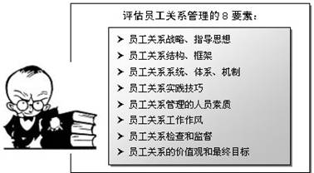
公司有很多流程，例如基础设施、技术、企业文化、人力资源、业务扩展、公关、融资、市场销售、客服等等，不论是人力资源部分还是业务操作部分，都是与人挂钩、与员工关系挂钩的。以下因素在业务链的各个环节，都与员工关系相关：

表8-1 业务链各个环节中与员工相关的因素
 | 主要因素 | 相关点
1 | 人力资源 | 优秀人才吸引、综合素质一般、学历普遍高/低、员工年龄和经验普遍低
2 | 技术水平 | 拥有一批高水平人才、形成强有力的团队、研发方面各自为政、各自力量单薄没有形成规模效应
3 | 企业文化 | 虽有意识但没有定位
4 | 广告宣传 | 每位员工都主动参与
5 | 公共关系 | 与同行业相比差别在哪、员工都主动参与
6 | 成本控制 | 有无强烈的主人翁精神
7 | 市场销售 | 能否可以做得更好、 市场反应能力快慢、销售手段单一、市场渗透力差
8 | 客户服务 | 顾客服务的意识强弱、改进是否明显
9 | 组织结构 | 是否合理有效

总而言之，只要有公司、只要公司里有流程，那么任何一个流程层面的成败即制胜的关键都会是积极的、健康的员工关系管理，这是一家企业最起作用的一部分。

【本讲小结】
本讲首先介绍了员工满意度调查十部曲中的后四部，接着讲述了员工关系管理评估及审核。
要明确员工关系诊断的指导思想，掌握评估员工关系管理的8要素。同时，纵观整个课程，只要有公司、只要公司里有流程，那么任何一个流程层面的成败即制胜的关键都会是积极的、健康的员工关系管理，这是一家企业最起作用的一部分。

【心得体会】
____________________________________________________________
____________________________________________________________
____________________________________________________________

课程总结
我们发现公司里有很多的流程，比如说：
公司里有基础设施，有你的技术，企业文化，人力资源，这些属于基础支持部分。
业务拓展，公关，融资，市场销售和客户服务属于必备操作部分。]
所有的这些都是和人挂钩的，都是和员工关系挂钩的：
比如基础设施方面，与同行业相比，地位优劣；员工的心态怎么样；人力资源这部分，有没有优秀人才的吸引措施；技术水平方面，有没有留住一批高水平的人呢？这些都属于员工关系。
另外广告宣传和市场，你要看是否每个员工都主动参与公司的宣传，是不是全民销售，都与员工关系有关。
然后成本控制，这属于财务方面，你的员工有主人翁意识吗？有节俭意识吗？有好的员工关系，员工就会有主人翁的精神，就会主动为企业省钱。
客户服务方面，顾客服务的意识强弱怎么样，改进明显不明显，都与人挂钩了。
所以我们说，只要有公司，只要公司里有流程，那么任何一个流程的成败，那个制胜的关键，都会是积极的、健康的员工关系管理，这是企业最起作用的一个部分。

